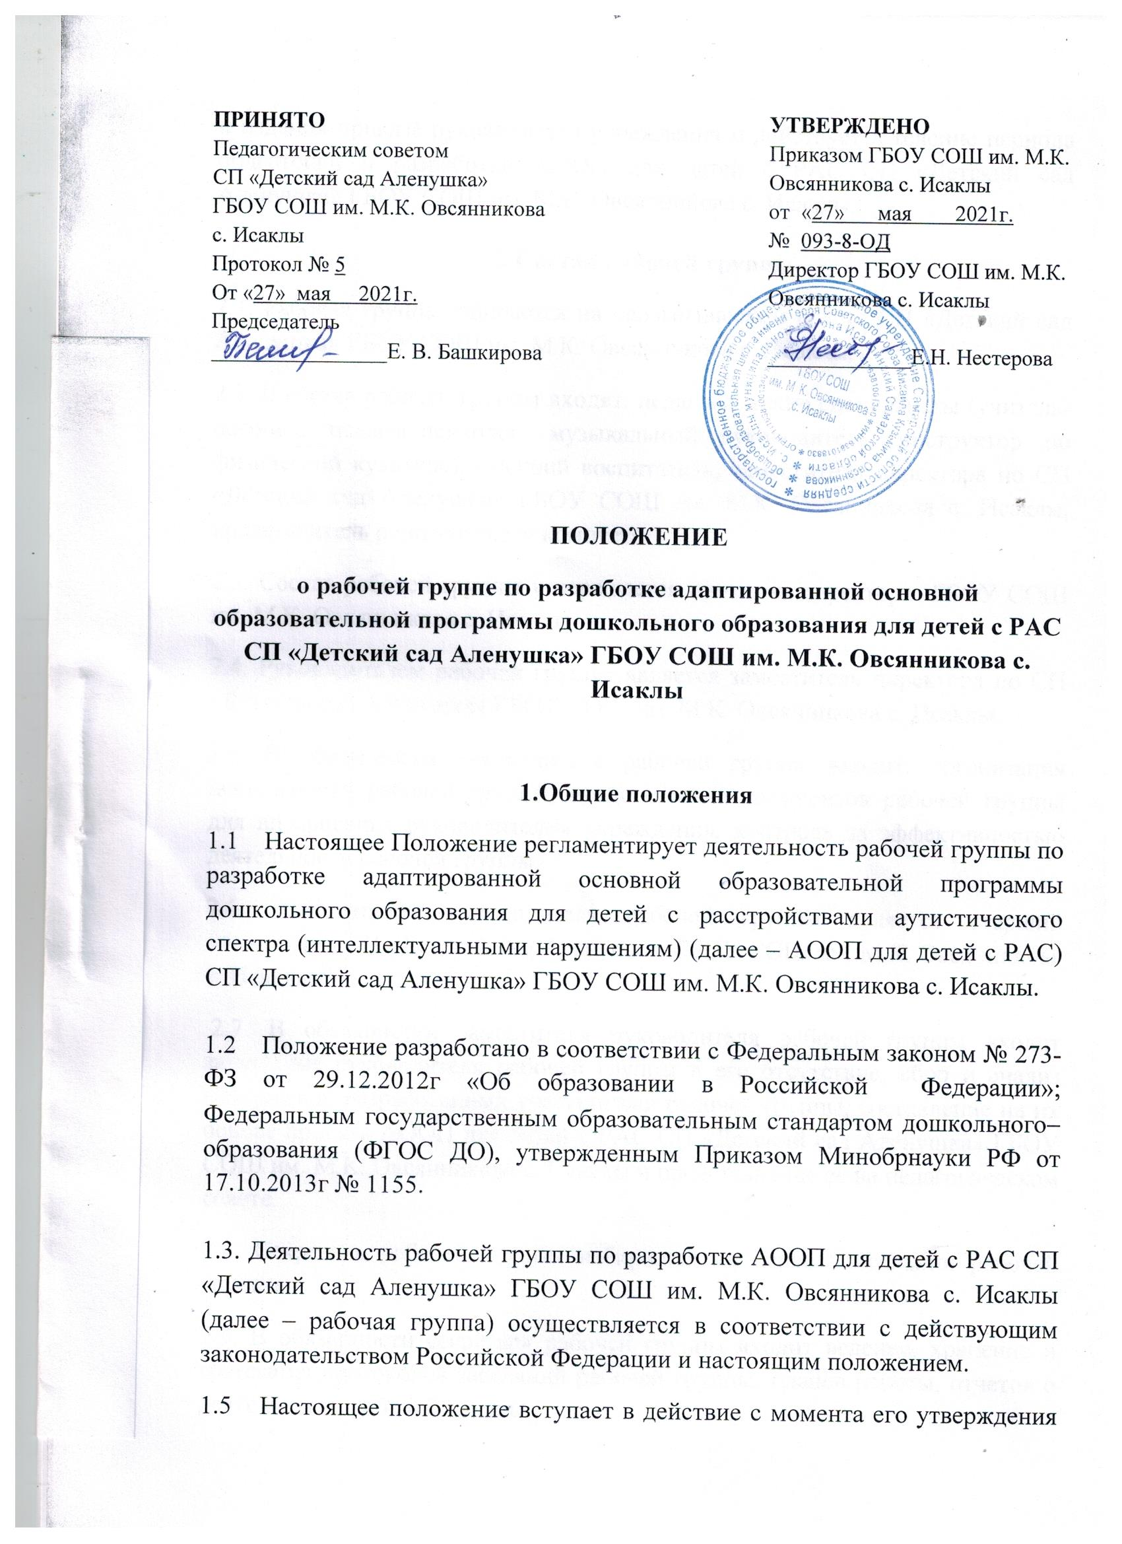

и издания приказа руководителя учреждения и действует в течение периода подготовки и разработки АООП для детей с РАС СП «Детский сад Аленушка» ГБОУ СОШ им. М.К. Овсянникова с. Исаклы.

2.Состав Рабочей группы
2.1. Рабочая группа избирается на педагогическом совете СП «Детский сад Аленушка» ГБОУ СОШ им. М.К. Овсянникова с. Исаклы,
2.2. В состав рабочей группы входят: педагоги, узкие специалисты (учитель-логопед, педагог-психолог, музыкальный руководитель, инструктор по физической культуре), старший воспитатель, заместитель директора по СП «Детский сад Аленушка» ГБОУ СОШ им. М.К. Овсянникова с. Исаклы, представитель родительского комитета.
2.3. Состав рабочей группы утверждается приказом директора ГБОУ СОШ им. М.К. Овсянникова с. Исаклы
2.4. Руководителем рабочей группы является заместитель директора по СП «Детский сад Аленушка» ГБОУ СОШ им. М.К. Овсянникова с. Исаклы.
2.5. В обязанности руководителя рабочей группы входит: организация деятельности рабочей группы, представление документов рабочей группы для визирования руководителем учреждения, контроль за эффективностью деятельности рабочей группы.
2.6. Заместителем руководителя рабочей группы является старший воспитатель СП «Детский сад Аленушка» ГБОУ СОШ им. М.К. Овсянникова с. Исаклы.
2.7. В обязанности заместителя руководителя рабочей группы входит замещение руководителя рабочей группы в его отсутствие, сбор и анализ материалов, разработанных участниками рабочей группы, составление на их основе проекта АООП для детей с РАС СП «Детский сад Аленушка» ГБОУ СОШ им. М.К. Овсянникова с. Исаклы и представление ее на педагогическом совете.
2.8. Секретарь рабочей группы избирается на первом заседании рабочей группы.
2.9. В обязанности секретаря рабочей группы входит ведение, хранение и архивация протоколов заседаний рабочей группы, планов работы, отчетов о деятельности рабочей группы.
3. Задачи рабочей группы
3.1. Разработка АООП для детей с РАС СП «Детский сад Аленушка» ГБОУ СОШ им. М.К. Овсянникова с. Исаклы на основе Федерального государственного образовательного стандарта дошкольного образования и внедрение ее в работу педагогического коллектива.
3.2. Разработка нормативной и методической документации, регламентирующей реализацию АООП для детей с РАС СП «Детский сад Аленушка» ГБОУ СОШ им. М.К. Овсянникова с. Исаклы
3.3. Оперативная корректировка АООП для детей с РАС СП «Детский сад Аленушка» ГБОУ СОШ им. М.К. Овсянникова с. Исаклы в соответствии с изменениями и дополнениями действующего законодательства, нормативно-правовой базы и т.д.
3.4. Повышение компетентности педагогических кадров учреждения в вопросах реализации АООП для детей с РАС СП «Детский сад Аленушка» ГБОУ СОШ им. М.К. Овсянникова с. Исаклы
4. Функции рабочей группы
4.1. Изучение законодательных актов, нормативных документов, примерных адаптированных образовательных программ дошкольного образования, методической литературы, регламентирующей вопросы проектирования образовательных программ дошкольного образования.
4.2. Осуществление проблемно-ориентированного анализа образовательной деятельности СП «Детский сад Аленушка» ГБОУ СОШ им. М.К. Овсянникова с. Исаклы за последние три года.
4.3. Определение целей и задач АООП для детей с РАС СП «Детский сад Аленушка» ГБОУ СОШ им. М.К. Овсянникова с. Исаклы.
4.4. Выбор содержания АООП для детей с РАС СП «Детский сад Аленушка» ГБОУ СОШ им. М.К. Овсянникова с. Исаклы в соответствии с требованиями, предъявляемыми Федеральным государственным стандартом дошкольного образования к образовательной программе дошкольного образования.
4.5. Выработка управленческих решений по реализации АООП для детей с РАС СП «Детский сад Аленушка» ГБОУ СОШ им. М.К. Овсянникова с. Исаклы

5. Права и ответственность Рабочей группы
5.1. Рабочая группа имеет право:
5.1.1. Осуществлять работу по плану, утвержденному руководителем рабочей группы.
5.1.2. Запрашивать у работников СП «Детский сад Аленушка» ГБОУ СОШ им. М.К. Овсянникова с. Исаклы, необходимую информацию для осуществления анализа образовательного процесса.
5.1.3. В отдельных случаях при необходимости приглашать на заседание рабочей группы представителей общественных организаций, родительского комитета.
5.2. Рабочая группа несет ответственность:
5.2.1. за выполнение плана работы по разработке АООП для детей с РАС СП «Детский сад Аленушка» ГБОУ СОШ им. М.К. Овсянникова с. Исаклы.
5.2.2. за разработку в полном объеме АООП для детей с РАС СП «Детский сад Аленушка» ГБОУ СОШ им. М.К. Овсянникова с. Исаклы.
5.2.3. за соблюдение соответствия определенных форм, методов и средств организации образовательного процесса возрастным, психофизиологическим особенностям, склонностям, способностям, интересам и потребностям детей.
5.2.4. за соблюдение соответствия разрабатываемых АООП для детей с РАС СП «Детский сад Аленушка» ГБОУ СОШ им. М.К. Овсянникова с. Исаклы требованиям Федерального государственного образовательного стандарта дошкольного образования и иным нормативным правовым актам в области дошкольного образования.
6. Организация деятельности рабочей группы
6.1. Оперативные совещания рабочей группы проводятся по мере необходимости.
6.2. Деятельность рабочей группы осуществляется по плану, принятому на первом совещании рабочей группы и утвержденному руководителем ГБОУ СОШ им. М.К. Овсянникова с. Исаклы.
6.3. Результаты работы рабочей группы доводятся до сведения педагогических работников на итоговом педагогическом совете СП «Детский сад Аленушка» ГБОУ СОШ им. М.К. Овсянникова с. Исаклы в форме отчета о деятельности.
6.4. Оперативный контроль за деятельностью рабочей группы осуществляет руководитель рабочей группы.
6.5. Стратегический контроль за деятельностью рабочей группы осуществляет педагогический совет СП «Детский сад Аленушка» ГБОУ СОШ им. М.К. Овсянникова с. Исаклы.
7. Делопроизводство
7.1. Заседания рабочей группы оформляются протоколом. Протоколы составляются секретарем и подписываются членами рабочей группы.
7.2. Протоколы совещаний рабочей группы подшиваются в конце учебного года. Нумерация протоколов ведется от начала учебного года.
7.3. Протоколы совещаний рабочей группы хранятся в методическом кабинете.
7.5. Срок хранения документов - 5 лет.

